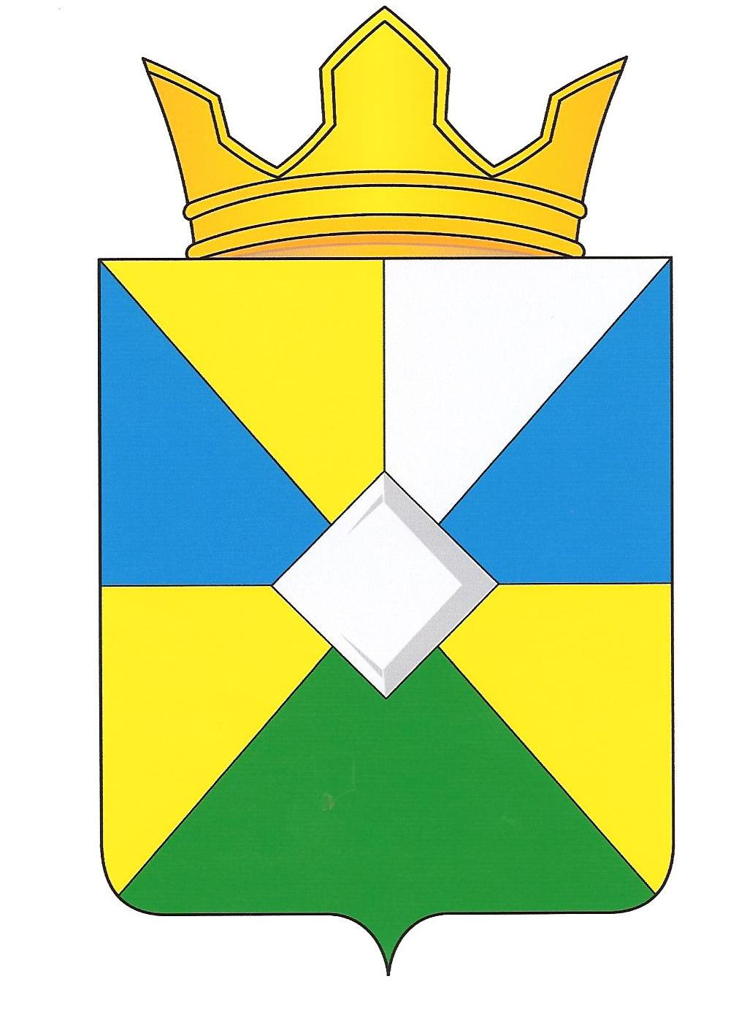
СОВЕТ НОВОТАМАНСКОГО СЕЛЬСКОГО ПОСЕЛЕНИЯ ТЕМРЮКСКОГО РАЙОНА

РЕШЕНИЕ № 55

XIX сессия V созыва
5 сентября 2025 года пос. Таманский

О даче согласия на прием из муниципальной собственности муниципального образования Темрюкский муниципальный район Краснодарского края в собственность Новотаманского сельского поселения Темрюкского муниципального района Краснодарского края книжной продукции, находящейся на балансе в оперативном управлении Управления культуры администрации муниципального образования Темрюкский район

В соответствии с Федеральным законом от 6 октября 2003 года № 131-ФЗ «Об общих принципах организации местного самоуправления в Российской Федерации», рассмотрев письмо муниципального образования Темрюкский район от 26 декабря 2024 года № 05-02-20177/24 «О даче согласия на принятие книжной продукции» Совет Новотаманского сельского поселения Темрюкского района р е ш и л:
- Дать согласие на прием из муниципальной собственности муниципального образования Темрюкский муниципальный район Краснодарского края в собственность Новотаманского сельского поселения Темрюкского муниципального района Краснодарского края книжной продукции, находящейся на балансе, в оперативном управлении Управления культуры администрации муниципального образования Темрюкский район:
-книжная продукция, 38 экземпляров, на общую сумму 15 000 (пятнадцать тысяч) рублей 00 копеек;
- Контроль за исполнением данного решения возложить на начальника отдела имущественных отношений и вопросов жилищно-коммунального хозяйства (А.Г. Любимова) и постоянную комиссию Совета Новотаманского сельского поселения Темрюкского района по вопросам экономики, бюджета, финансов, налогов и распоряжению муниципальной собственностью (А.А. Демченко).
3. Начальнику отдела имущественных отношений и вопросов жилищно-коммунального хозяйства (А.Г. Любимова) разместить (опубликовать) настоящее решение в периодическом печатном издании газете Темрюкского района «Тамань», официально опубликовать на официальном сайте муниципального образования Темрюкский район http://www.temryuk.ru в
информационно-телекоммуникационной сети «Интернет», а так же на сайте Новотаманского сельского поселения Темрюкского муниципального района Краснодарского.
4. Решение «О даче согласия на передачу из муниципальной собственности муниципального образования Темрюкский муниципальный район Краснодарского края в собственность Новотаманского сельского поселения Темрюкского муниципального района Краснодарского края книжной продукции, находящейся на балансе в оперативном управлении Управления культуры администрации муниципального образования Темрюкский район» вступает в силу после официального опубликования.

Глава Новотаманского сельского поселения Темрюкского муниципального района Краснодарского края  ________________ Л.А. Золотарёва  « 5 » сентября 2025 года | Председатель Совета  Новотаманского сельского  поселения Темрюкского района  _____________ М.И. Филенкова  « 5 » сентября 2025 года

